 | APPLICATION EPP- Privé

Division des établissements privés
CAPTI

CONSULTATION SERVICES PUBLIES

CANDIDATS : SAISIE DES VŒUX

ACCES AU SITE INTERNET SPECIFIQUE

Hors portail des applications de l'établissements

I – CONSULTATION DES SERVICES PUBLIES POUR LE MOUVEMENT

Ecran de sélection : discipline et arrondissement

Ecran de sélection : établissement

Ecran : présentation des services publiés.

II – SAISIE DES VŒUX PAR LE CANDIDAT

Ecran : distinction candidat de l'académie ou hors académie

Ecrans sur l'identification des candidats de l'académie de Paris

Ecrans sur l'identification des candidats issus d'une académie extérieure

SAISIE DES VŒUX

Choix par le numéro de service

Choix par saisie guidée

Résultats de la saisie des vœux.

--------------------

CONNEXION DU CONSULTANT OU DU CANDIDAT

La connexion s'effectue à une adresse différente de celle de l'accès au portail des applications du chef d'établissement : http://www.ac-paris.fr/index.php, sur la page d’accueil, dans la rubrique : enseignants du privé, second degré, cliquer sur « mouvement »
Ou https://bv.ac-paris.fr/mvtprive

Comme pour les autres applications un calendrier est défini par le rectorat pour les deux choix offerts dans le cadre des deux "phases" du mouvement :

- Consulter les services vacants,
- Pour le candidat saisir ses vœux.

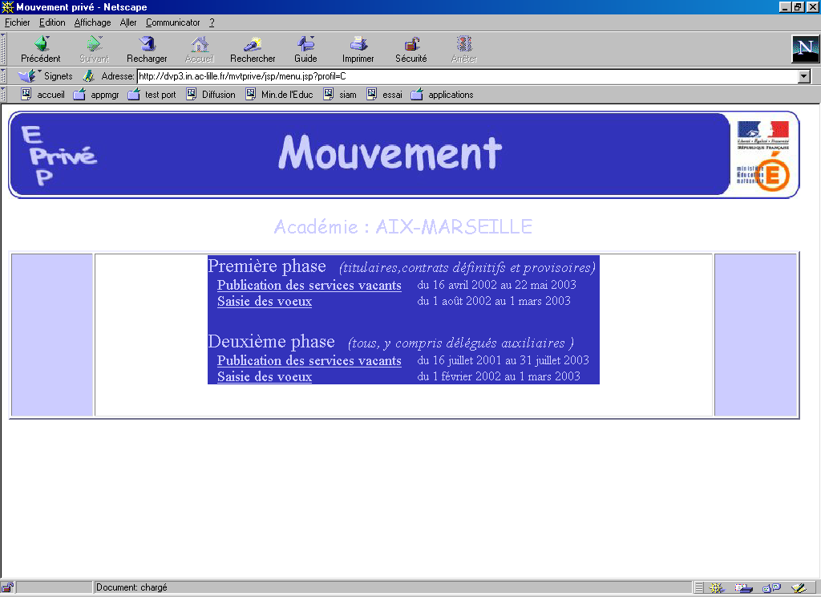
Deux choix possibles
Deux "phases" du mouvement

Le module est utilisable pour la consultation des services :

Par toutes les personnes en possession de l'adresse Internet

Le module est utilisable pour la saisie des vœux :
- Par les maîtres de l'académie,
- Par les maîtres des autres académies souhaitant une affectation dans l'académie de Paris.

Période de saisie des vœux : | 28 mars 2008 – 17/4/2008

I

CONSULTATION

DES SERVICES PUBLIÉS POUR

LE MOUVEMENT

Le choix sur la rubrique "publication des services vacants" de la rubrique d'accueil ouvre un écran permettant une première sélection de la recherche :

- Par discipline (toutes disciplines, puis ordre alphabétique),

- Par commune (arrondissement pour Paris) (ordre alphabétique).

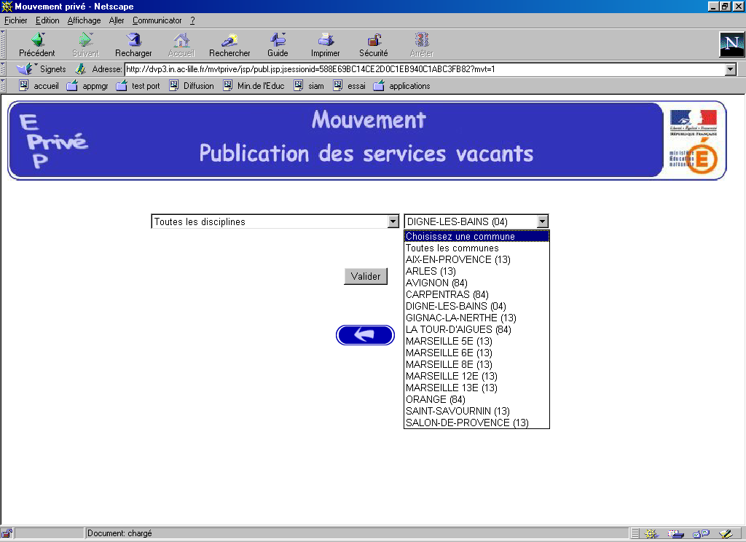

Utiliser le bouton "valider" après avoir effectué la sélection.

Ouverture de l'écran suivant :

La liste déroulante offerte sur cet écran permet de sélectionner le – ou les – établissements répondant à la sélection demandée sur le précédent écran à l'aide des deux critères :

- Discipline

- Commune (arrondissement).

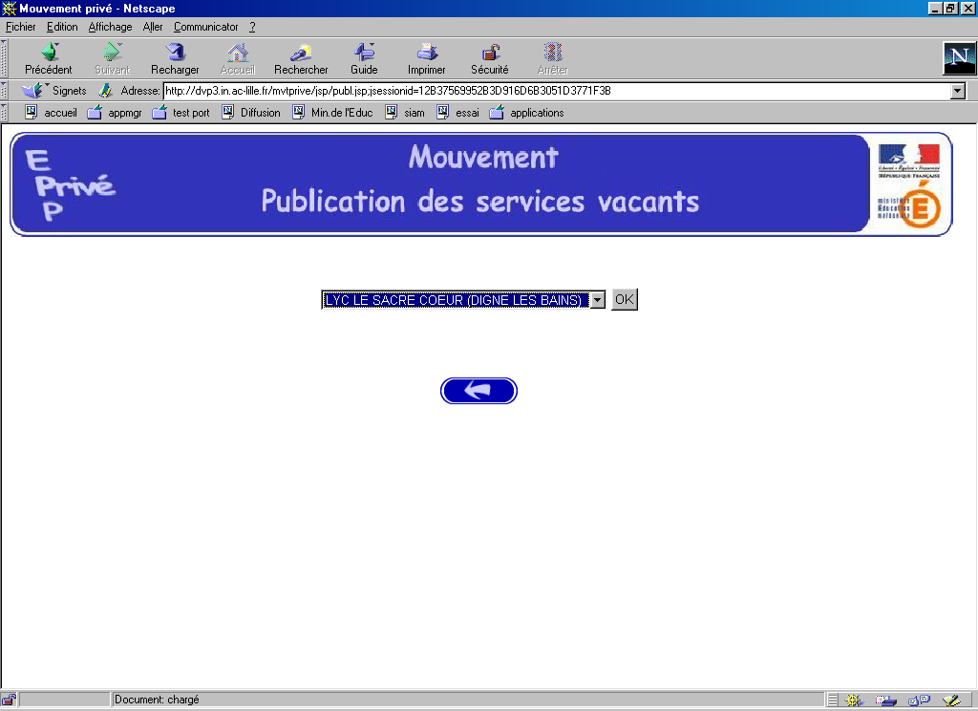
Choix de l'établissement – ou des établissements – qui répondent aux critères sélectionnés.

Accès à l'écran suivant présentant les services publiés – pour la ou les disciplines sélectionnées – dans l'établissement choisi :

Présentation des services publiés dans l'établissement (l'exemple concerne la sélection "toutes disciplines") :

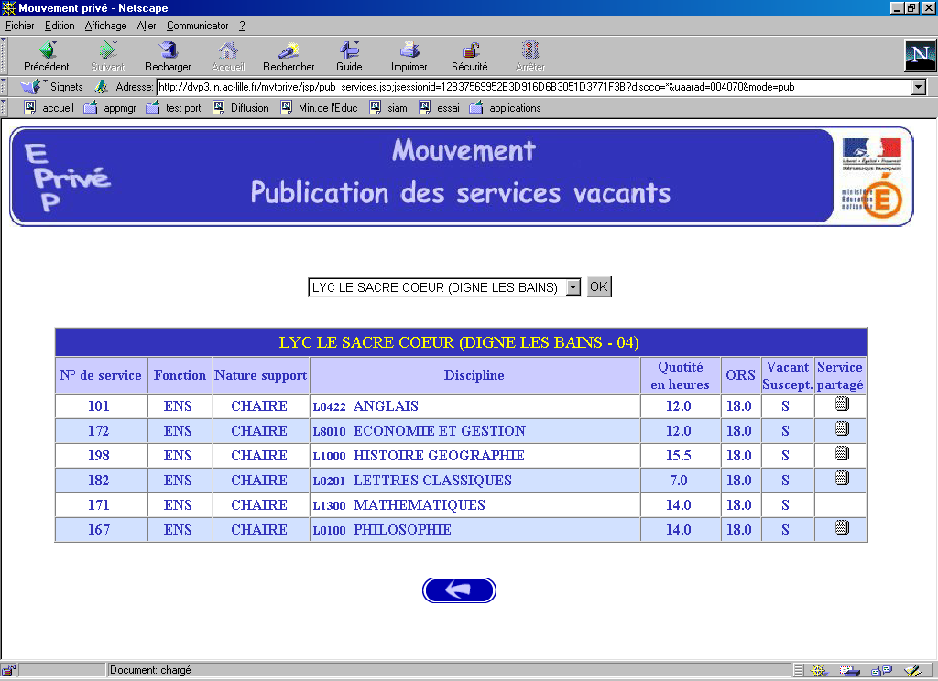

.Icône permettant d'accéder au détail des services partagés
Cliquer sur l'icône
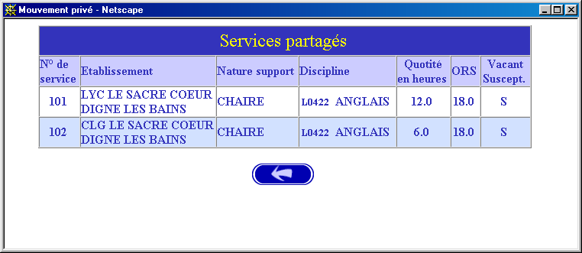

Affichage des services partagés par .

I I

SAISIE DES VOEUX

PAR LE CANDIDAT

Deux situations :

- Candidats de l'académie de Paris (NUMEN indispensable pour la saisie),

- Candidat d'une autre académie.

RAPPEL : Le mouvement est réservé aux maîtres contractuels (contrat définitif ou provisoire).

MEME ACCES QUE POUR LA CONSULTATION (cf. supra) :

CHOIX : "Saisie des vœux"

Le premier écran proposé permet de distinguer les candidats de l'académie de Paris et ceux issus des académies extérieures (à partir du choix effectué, le système génère un choix différent pour proposer les écrans permettant l'identification du candidat selon que ce dernier appartient – ou non – à l'académie) :

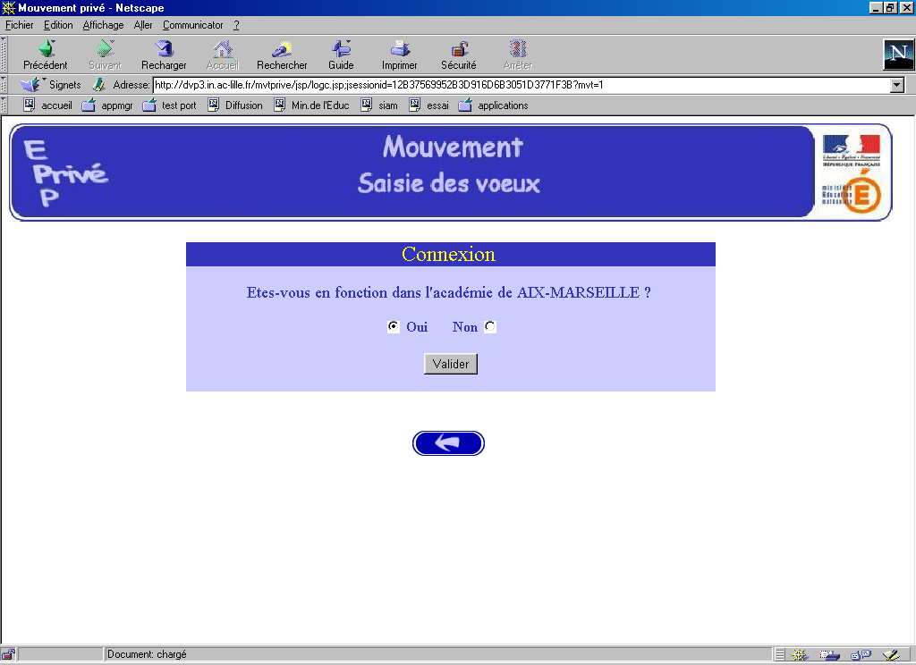
PARIS
Page suivante

Accès à l'écran suivant

I – CANDIDATS DE L'ACADEMIE DE PARIS

Après avoir indiqué qu'il est de l'académie de Paris (réponse OUI) – et validé cette information – le candidat se voit présenter l'écran suivant :

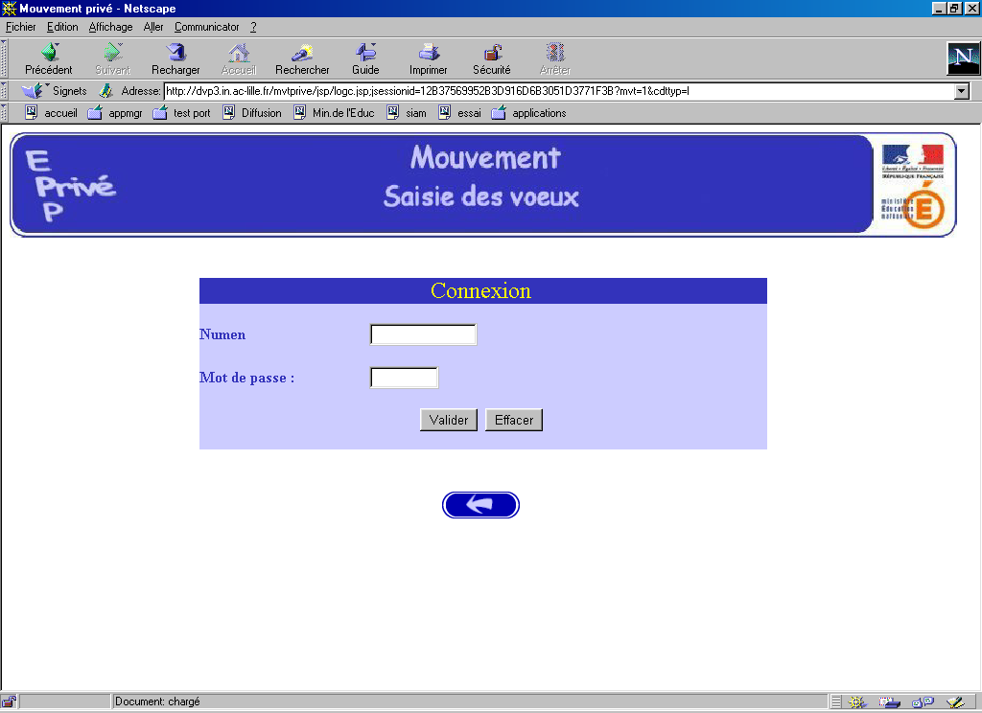
Valider après les deux saisies
Il est demandé au candidat de saisir :

1 – son NUMEN : il est donc impératif que le candidat soit en possession de celui ci avant d'entamer sa saisie.

2 – un MOT DE PASSE (saisie libre) : le mot de passe doit être noté en vue d'éventuelles connexion(s) ultérieure(s), ces dernières ne pouvant avoir lieu que pendant l'ouverture de la campagne telle qu'elle est indiquée sur le calendrier du premier écran.

Il est ensuite demandé au candidat de confirmer son mot de passe et de valider :

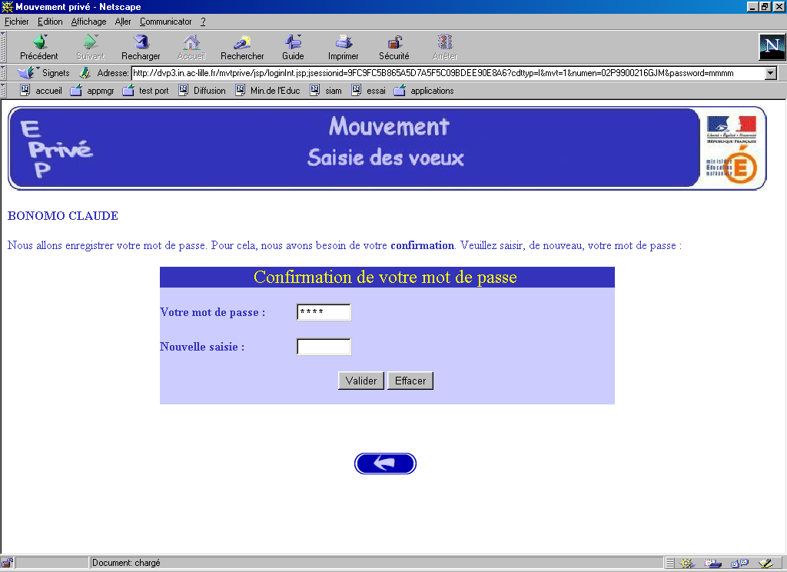
Reproduire le mot de passe une seconde fois et valider

La saisie du NUMEN permet au système d'identifier le candidat en cours de connexion. Un affichage du contenu de son dossier est alors proposé :

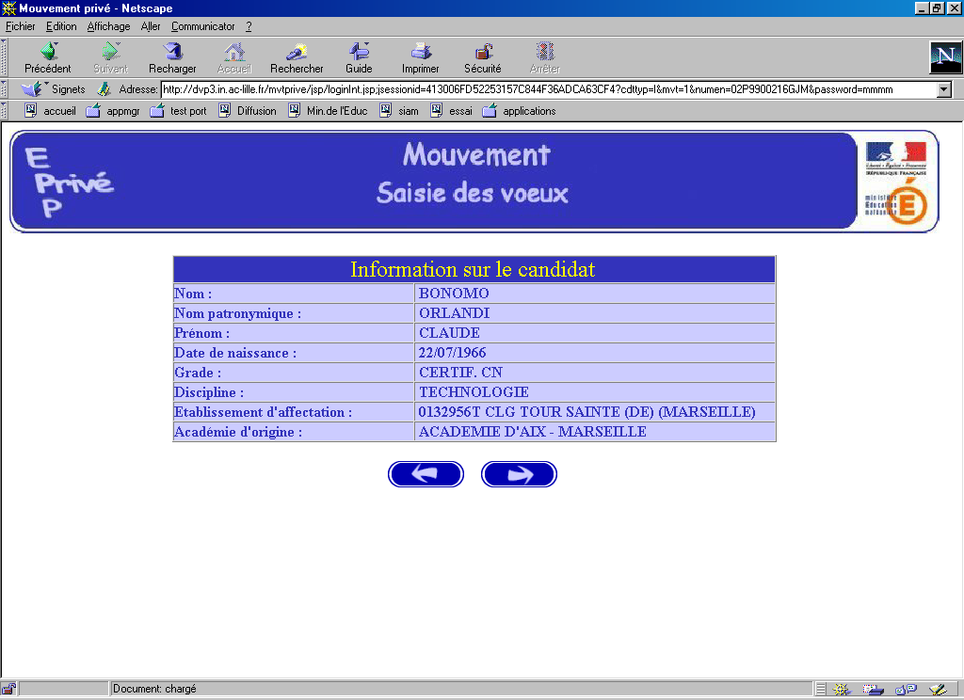
Informations issues de la base de gestion académique (EPP Privé)

Ces mêmes informations seront accessibles au chef d'établissement lors de la phase de traitement des dossiers au cours de la campagne "avis du chef d'établissement".

Le candidat de l'académie peut ensuite commencer la saisie de ses vœux

(voir page 16 après les écrans de saisie des candidats d'autres académies).

PREMIERE CONNEXION ET CONNEXION(S) ULTERIEURES

Pour une première connexion le candidat de l'académie doit saisir son NUMEN et un mot de passe qu'il choisit et qu'il confirme.

Pour les connexions ultérieures le candidat de l'académie doit saisir son NUMEN et le mot de passe choisi et confirmé lors de la première connexion.

II – CANDIDATS ISSUES D'UNE AUTRE ACADEMIE

Le candidat a répondu "NON" à la question "Etes-vous en fonction dans l'académie de Paris ?".

A – PREMIERE CONNEXION

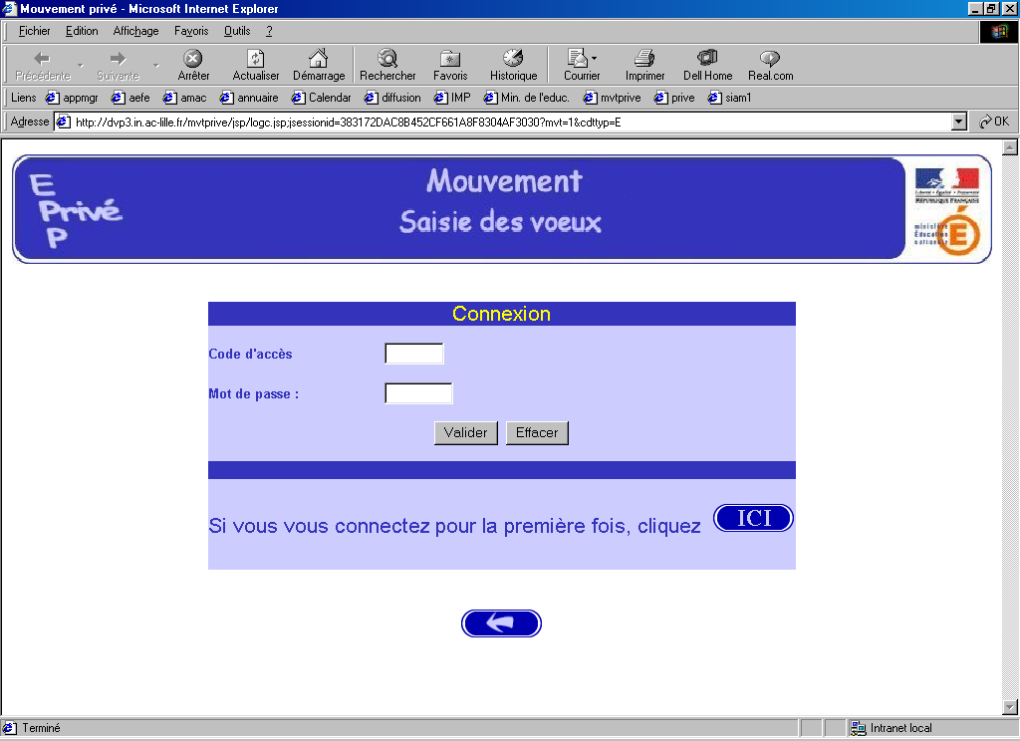

Le candidat se connectant pour la première fois doit cliquer sur le bouton "ICI"

Il a, ensuite, accès à l'écran suivant permettant de saisir les données administratives qui lui sont propres (ce sont ces informations – et elles seules – qui seront accessibles au chef d'établissement lors du traitement des candidatures lors de la campagne" avis du chef d'établissement) :

Informations à saisir par le candidat (il est conseillé d'utiliser les majuscules lors de la saisie). Le chef d'établissement accédera à ces informations lors du traitement des candidatures :

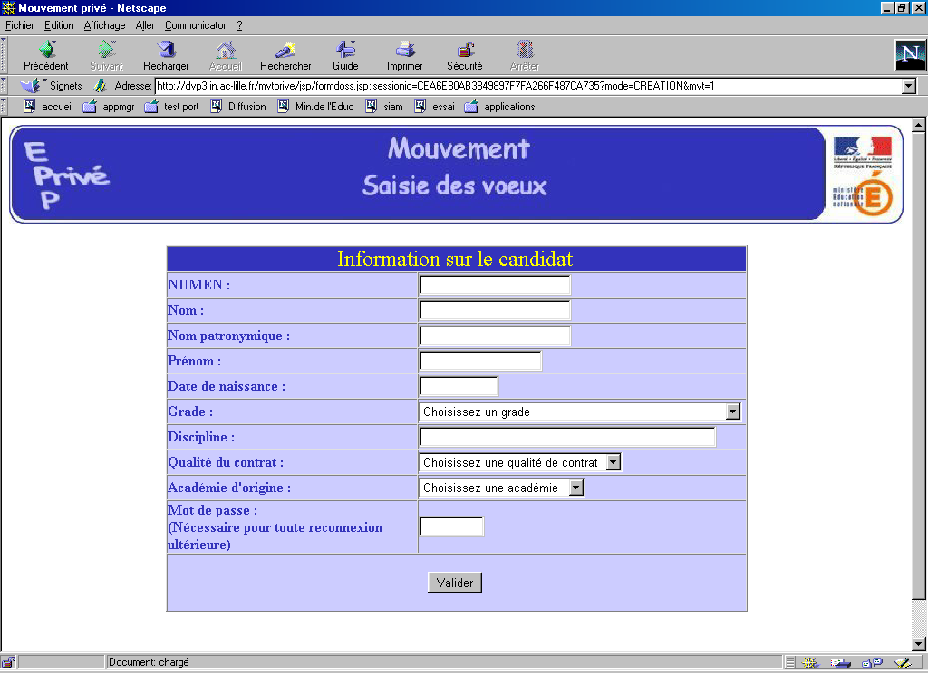

Le candidat doit entrer à nouveau son mot de passe dans la nouvelle zone de saisie afin que celui-ci soit validé. Ce mot de passe sera à utiliser lors des éventuelles connexions ultérieures.

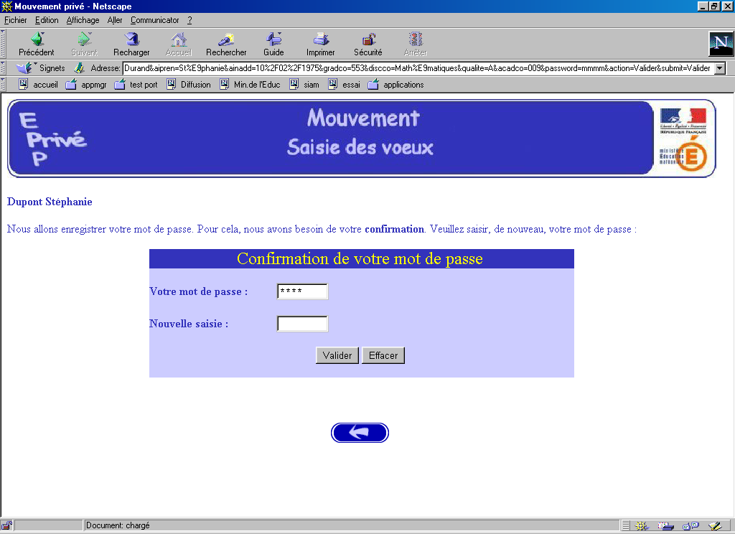

Après la confirmation (validation) du mot de passe, le système affecte au candidat un code d'accès; Ce code d'accès sera indispensable (avec le mot de passe) pour toutes connexions ultérieures.

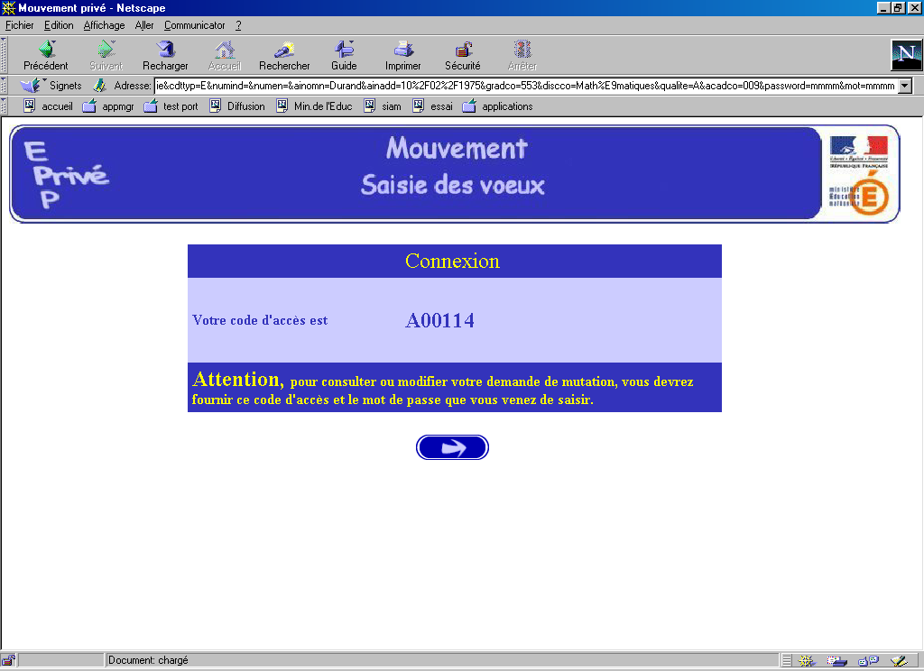

Le candidat peut alors procéder à la saisie des vœux (page 16).
B – CONNEXIONS ULTERIEURES DU CANDIDAT HORS ACADEMIE

Dans ce cas il est demandé au candidat de saisir :
- Le code d'accès attribué lors de sa première connexion,
- Le mot de passe validé lors de sa première connexion.
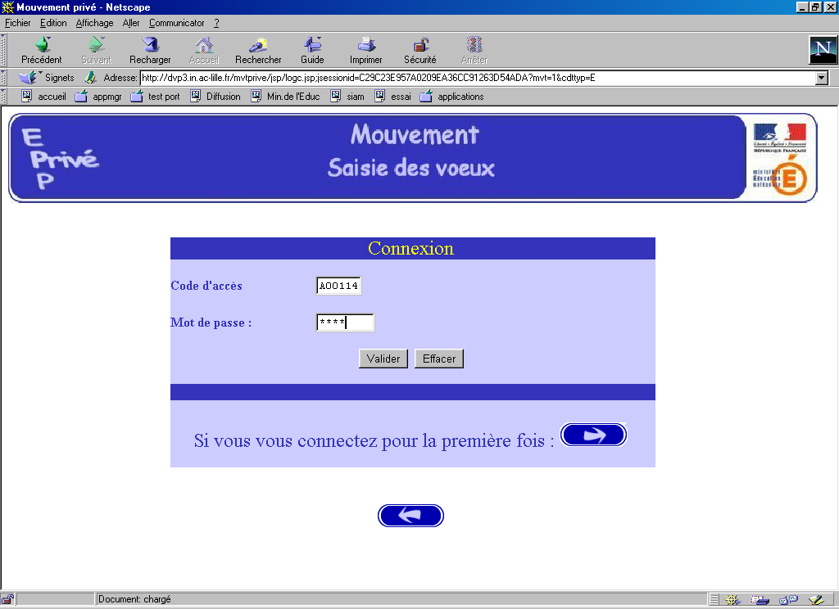

Le système affiche alors les informations saisies par le candidat lors de sa première connexion. Le formulaire peut être modifié :

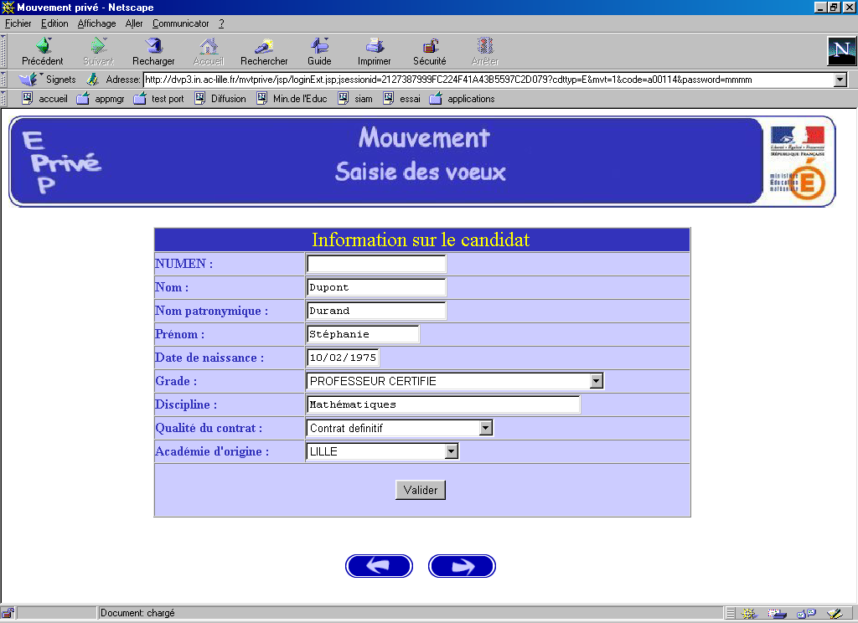
Retour à l'écran précédent
Continuer la saisie
Informations modifiables. Si inutile cliquer sur la flèche de droite pour continuer.
Le candidat accède ensuite à ses vœux.

SAISIE DES VŒUX

Une fois le candidat reconnu par le système il a accès à la saisie des vœux.

A ce niveau deux situations peuvent se rencontrer :

- Le candidat va constituer ses vœux pour la première fois ;
- Le candidat revient sur l'application afin de compléter ou de modifier ses vœux.

A – SAISIE DU PREMIER VŒU

Le candidat dispose du bouton "ajouter un vœu" qui va lui permettre de saisir au maximum 6 vœux.

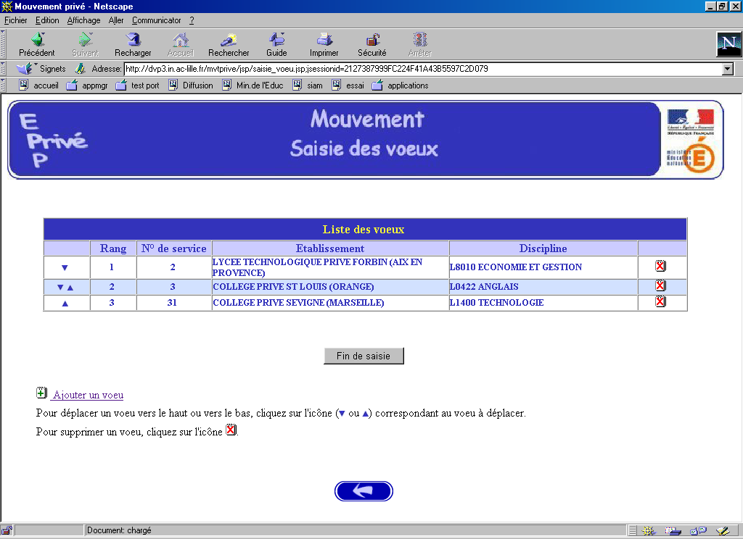

Retour à l'écran précédent

En cliquant sur "ajouter un vœu" le candidat accède à l'écran suivant :

Pour formuler son vœu le candidat peut :

- Soit saisir directement le numéro du service qu'il a repéré lors de sa consultation des services publiés pour le mouvement (cf. supra) ;

- Soit effectuer une recherche par saisie guidée (sélectionner une discipline et une commune : même technique que pour la consultation des services publiés).

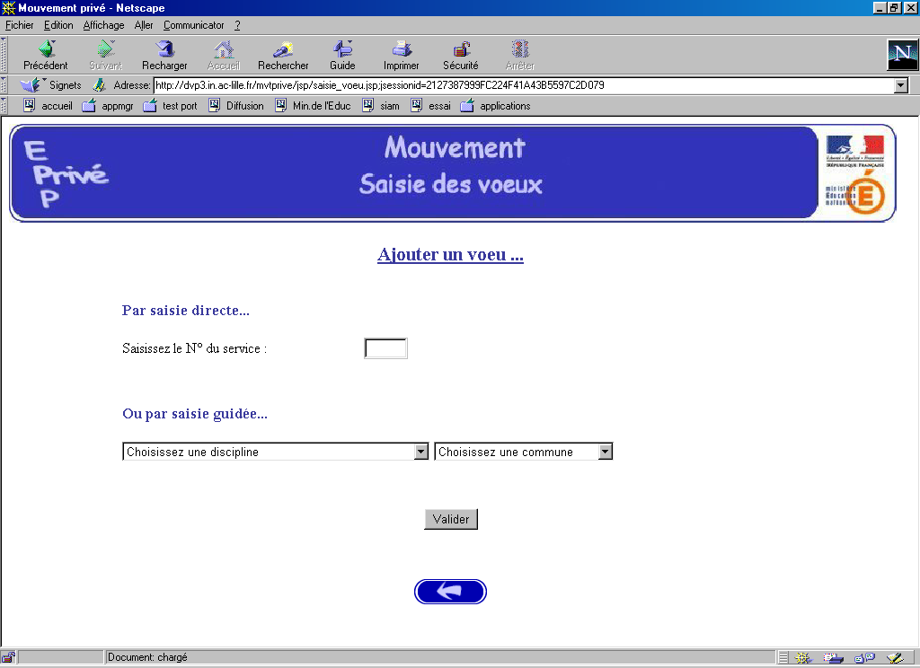
1
2

1 - Choix par numéro de service : le candidat saisit le numéro du service dans la zone prévue à cet effet et valide. Il obtient alors un écran rappelant les caractéristiques du service demandé. Il peut alors, soit poursuivre sa saisie en cliquant sur "ajouter un vœu", soit mettre fin à la saisie en cliquant sur le bouton "fin de saisie".

Affichage du service choisi :

Soit

Le candidat peut alors, soit poursuivre sa saisie en cliquant sur "ajouter un vœu", soit mettre fin à la saisie en cliquant sur le bouton "fin de saisie".

2 – choix par saisie guidée (cf. consultation services vacants):

a) choix de la discipline et de l’arrondissement :

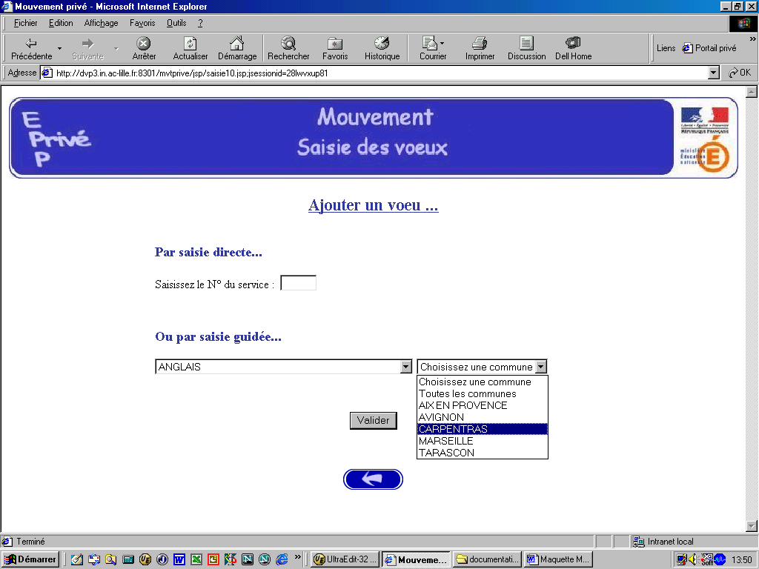

b) Choix de l'établissement :

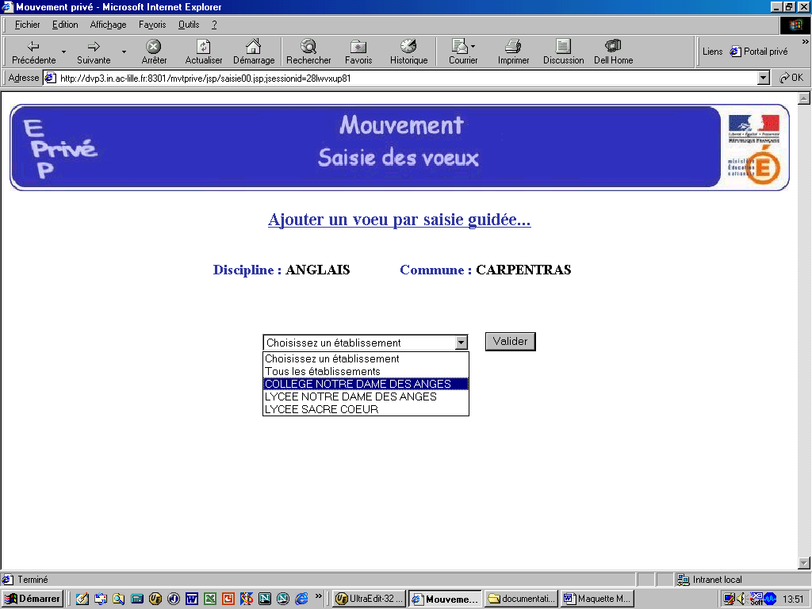

c) Choix du service :

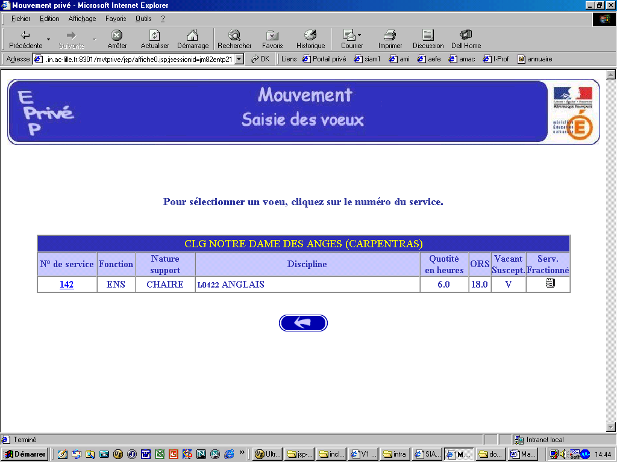

Le vœu est sélectionné en cliquant sur le numéro de service : affichage de l'écran donnant les caractéristiques du vœu effectué (cf. supra : 2ème écran de la saisie par numéro de service).

Il est alors possible d'ajouter un autre vœu, de le supprimer, etc.

RESULTAT DE LA SAISIE DES VŒUX

Pour un candidat ayant effectué trois vœux, et souhaitant clôturer sa saisie, l'écran récapitulatif est le suivant :

Lors des connexions ultérieures (le cas échéant) le point de départ de la saisie des vœux sera constitué par cet écran récapitulatif. Les mêmes opérations seront alors à reproduire.

----------------------------------

